Уважаемые родители!
Дети от природы наделены яркими способностями. Занятия изодеятельностью в детском саду и дома пробуждают в малышах фантазию, развивают мелкую моторику рук, художественный вкус. Приучают детей к терпению, упорству, аккуратности, развивают творческое мышление, эстетическое восприятие окружающего мира, воображение и интеллект. Занятия лепкой, рисованием, аппликацией, конструированием, ручным трудом дают ребенку возможность почувствовать себя мастером, художником, творцом. При этом формируется желание и стремление мастерить своими руками, воспитывается стремление доводить замысел до конца и умению радоваться, анализировать и оценивать свои работы и работы товарищей, прививается уважение к чужому труду.

Как сделать голубя из бумаги:
- Обведите детскую ладошку карандашом на листе.
- Вырежьте фигуру в соответствие с контуром.
- Дополнительно сделайте клювик и нарисуйте глазик.

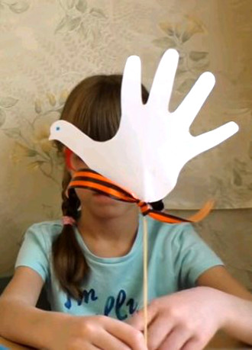
Как сделать гвоздику из бумаги
Чтобы изготовить гвоздику, необязательно, как многие думают, обладать какими-то выдающимися способностями, а просто нужно захотеть такой цветочек сотворить. А потом им украсить открытку или подарить ветерану и своим родным.
- Вырезать много кружков из цветной бумаги (бумажных салфеток, гофрированной бумаги красного цвета).
- Наложить их друг на друга.
- Края каждого кружка надрезать по направлению к основанию.
- Сложить кружки пополам и расправить получившиеся лепестки.

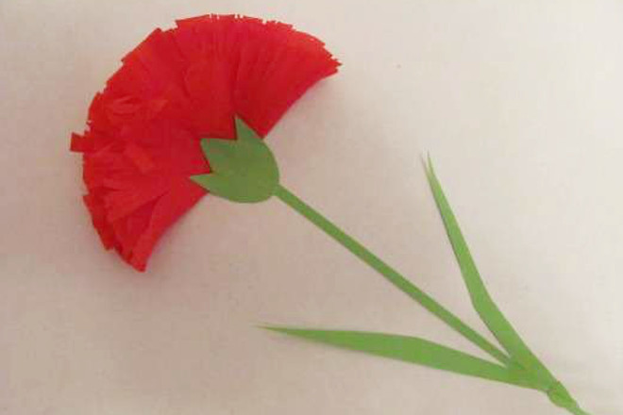

А можно изготовить объемную гвоздику:
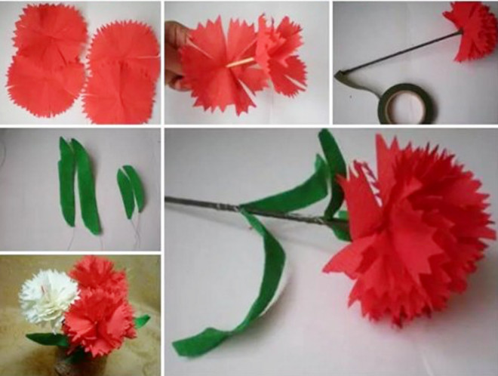
Поделки из пластилина
Не менее популярный материал для поделок к 9 мая – пластилин. Он быстро приобретает необходимую форму, а широкое разнообразие цветов позволяет создать практически любое изделие. Очень часто этот материал используется для изготовления военной техники: боевые установки, танки, самолеты. Изготовление любой из указанных выше фигур начинается с создания основы. Для танка – это главная каюта квадратной или круглой формы. Для самолета – три части фюзеляжа. Проще всего выполнять такие конструкции из полимерного пластилина. Он быстрее приобретает нужную форму, не прилипает к рукам и хорошо сохраняет форму.
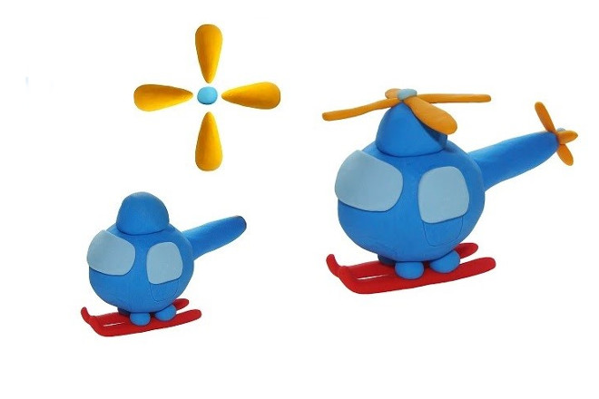
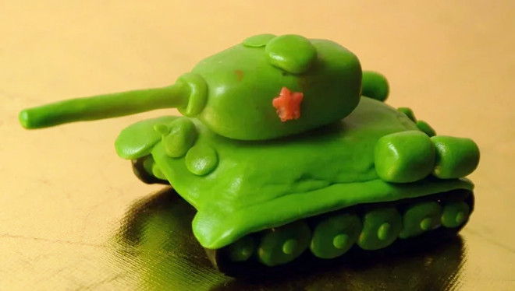
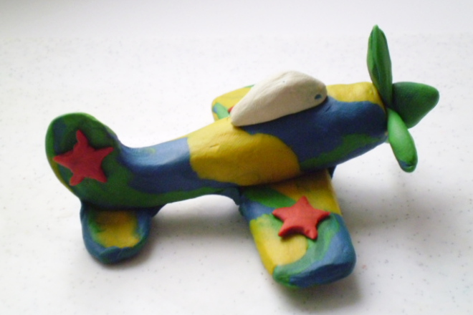
К слову, военную технику можно изготовить и из совершенно других материалов: губки, макароны, глина, фетр. Но только пластилин позволяет добиться той «мощи» и «силы», которая характерна для военных машин.
